Памяти писателя

Льва Малякова

Вобрал он целую эпоху,
Хватило горюшка с лихвой.
Но как бы ни случалось плохо,
Он шёл за правду-матку в бой.
И на войне, на поле брани
Был партизаном, моряком.
Его талант судьбой огранен,
Не обывательским мирком.
Его стихов благое слово
Зовёт любить простых людей,
Тех, для кого земля – основа,
И жизни суть коих – в труде.
И, сжав в кулак мужицкий пальцы,
Вершить готовый правый суд,
Он знал, что Русь спасут «Страдальцы»
И «Люди добрые» спасут.
Хоть мчатся годы, словно кони,
Стихам сверкать в глуби веков!
Ведь есть на Псковском небосклоне
Звезда такая – Маляков!

Иван Бородинский
Будем рады видеть Вас по адресу:

181600, Псковская область, г.Гдов, ул.Ленина, 9
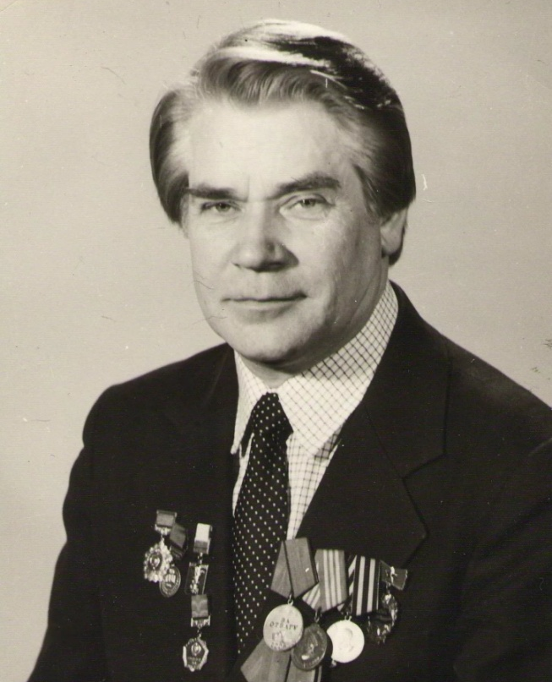
Тел/факс 8(81131)21 – 069
Электронная почта: gdovlib@ellink.ru

Мы работаем:
С 9.00-18.00
Суббота – с 10.00-17.00
Выходной день – воскресенье

Гдовская районная центральная библиотека им. Л.И. Малякова

Гдов, 2019г.
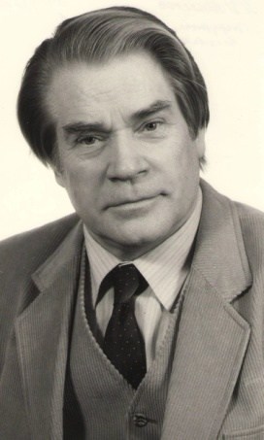
Лев Иванович Маляков – член Союза писателей России, заслуженный работник культуры РСФСР, прозаик и поэт, родился 11 января 1927 г. в деревне Калашниково Гдовского района Ленинградской области.
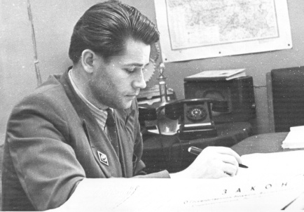
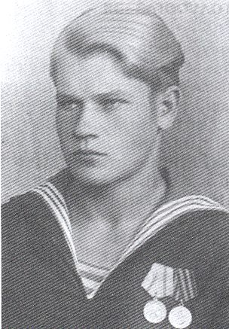
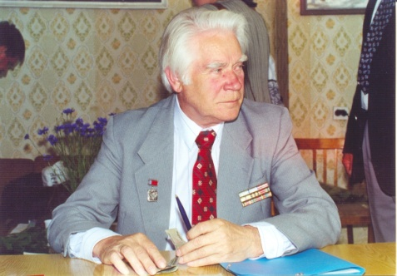
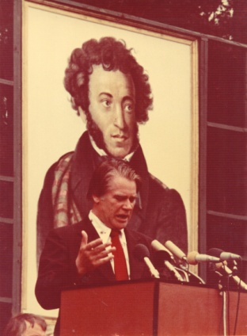
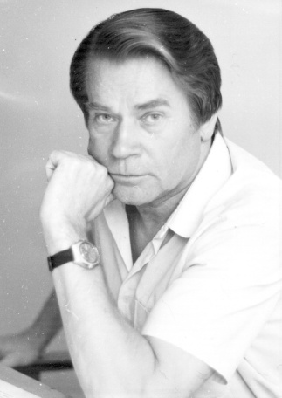
До войны Лев Маляков окончил семь классов и с первых дней фашистской оккупации помогал партизанам, сражаясь в составе 2-й Ленинградской партизанской бригады, а в 1944 г. ушёл добровольцем на Военно-Морской флот. Окончил Кронштадтскую школу связи и был направлен радистом на торпедные катера Краснознамённого Балтийского флота. За участие в боевых действиях по освобождению Прибалтики от фашистских захватчиков был награжден боевыми медалями и орденом Отечественной войны 2-й степени.
Демобилизовавшись в 1950 г., Лев Иванович вернулся на родину и продолжил учебу, окончив школу с серебряной медалью, затем отделение журналистики филологического факультета Ленинградского государственного университета.
С 1955 г. работал в газете «Псковская правда», с 1959 г. был редактором областной газеты «Молодой ленинец», затем заведовал сектором печати Псковского областного комитета КПСС. В этот период начинается и публикаторская деятельность Льва Малякова. Среди первых публикаций: сказка для детей в стихах «Львенок-путешественник», а с выходом в 1962 г. первого сборника стихов «Проселки ведут на большак» его имя стало известно многим читателям.
С 1964 г. Л.И. Маляков возглавил Псковское отделение Лениздата, где проработал почти три десятка лет. В 1966 г. выступал со своими произведениями среди многих известных поэтов, писателей и артистов на Первом всесоюзном празднике поэзии в Михайловском, став постоянным участником этого ежегодного мероприятия.
В 1960-е гг. вышли еще три поэтических сборника Л.И. Малякова: «Страда» (1964), «Заколдованное счастье» (1966), «Заряна-печальница» (1969).
В 1968 г. Л.И. Маляков был принят в Союз писателей СССР.
Пятый сборник стихов «Иваны России», опубликованный в 1972 г., был изъят из продажи постановлением Комитета по делам печати РСФСР. Стихи Л.И. Малякова перестали публиковать, но он нашел в себе силы начать работу над прозой: в 1978 г. увидел свет его первый роман «Доверие».
Новые поэтические сочинения Льва Малякова читатели увидели в 1980 г., когда вышел шестой сборник стихов «Милосердие весны».
1983 г. стал для Льва Малякова дважды памятным: опубликован новый роман «Люди добрые» и присвоено звание Заслуженный работник культуры РСФСР.
В 1990 г. Л.И. Маляков опубликован роман «Затяжная весна», в 1997 г. – роман «Страдальцы», за который автор был удостоен звания Лауреата литературной премии Псковской области, в 2000 г. – сборник поэм «В последнем круге ада».
В 1990 г. Лев Иванович создал и возглавил школу-лицей имени А.С. Пушкина, просуществовавшую около 10 лет.
К 75-летнему юбилею Л.И. Малякова в качестве подарка была издана поэтическая книга «Псковская вольница», посвященная предстоящему 1100-летию первого упоминания г. Пскова в летописи.
Ушел из жизни Л.И. Маляков 16 января 2002 г.

